EMEIEF BAIRRO TAQUARA BRANCA
BERÇÁRIO
ATIVIDADE PARA SEGUNDA- FEIRA: 7/06
HOJE VAMOS CONFECCIONAR UM MÓBILE PARA O BEBÊ EXPLORAR.
PARA ISSO VOCÊ VAI PRECISAR DE:
- ELÁSTICO OU BARBANTE
- ITENS PARA CAMARRAR NA PONTA DO MÓBILE:
* URSINHOS DE PELÚCIA
* DOBRADURA DE BARQUINHO
* FITAS COLORIDAS DE CETIM
* ESCOVINHAS SEM PONTA PARA CABELO
* GARRAFAS DESCARTÁVEIS AMASSADAS
* GARRAFAS DESCARTÁVEIS COM FEIJÃO (CHOCALHO)
ENQUANTO O BEBÊ EXPLORA OS UTENSÍLIOS ESTÁ ESTIMULANDO OS SENTIDOS.
SEGUE A FOTO EM ANEXO.
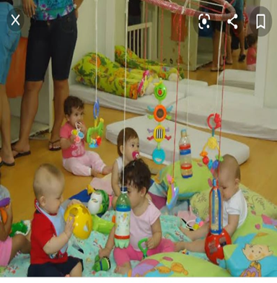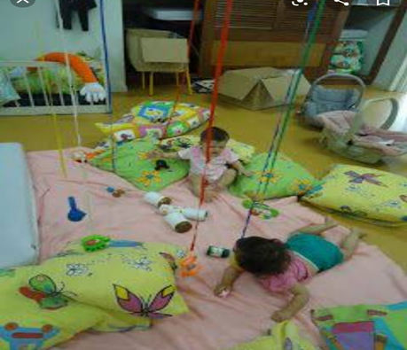

SUGERIMOS COLOCAR NO VARAL, ATÉ ALTURA DO CHÃO, ENQUANTO O BEBÊ TOMA O SOL DA MANHÃ. OU EM QUALQUER CÔMODO DA CASA, QUE ACHAR CONVENIENTE.

EMEIEF BAIRRO TAQUARA BRANCA
BERÇÁRIO
ATIVIDADE PARA TERÇA- FEIRA: 08/06
NAS FESTAS JUNINAS É NORMAL AS PESSOAS SE AQUECEREM PRÓXIMO DE UMA FOGUEIRA.
HÁ UMA MÚSICA MUITO CONHECIDA: PULA FOGUEIRA
CLIQUE NO LINK, PARA VOCÊ OUVIR E DANÇAR;

https://youtu.be/6LYAXY8_cok

A ATIVIDADE DE HOJE É PULAR UMA FOGUEIRA IMAGINÁRIA.
NA SALA DE SUA CASA, COLOQUE ALGUNS CHINELOS ENTRELAÇADOS, UM SOBRE O OUTRO, COMO SE FOSSEM LENHAS DA FOGUEIRA.

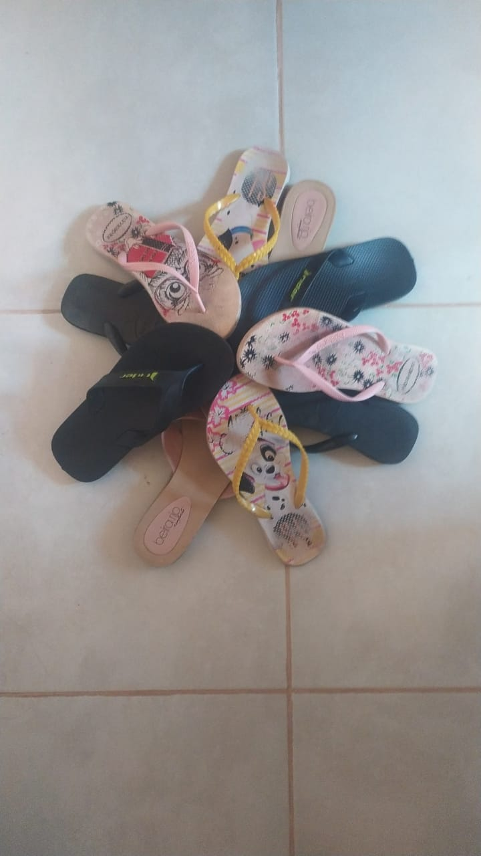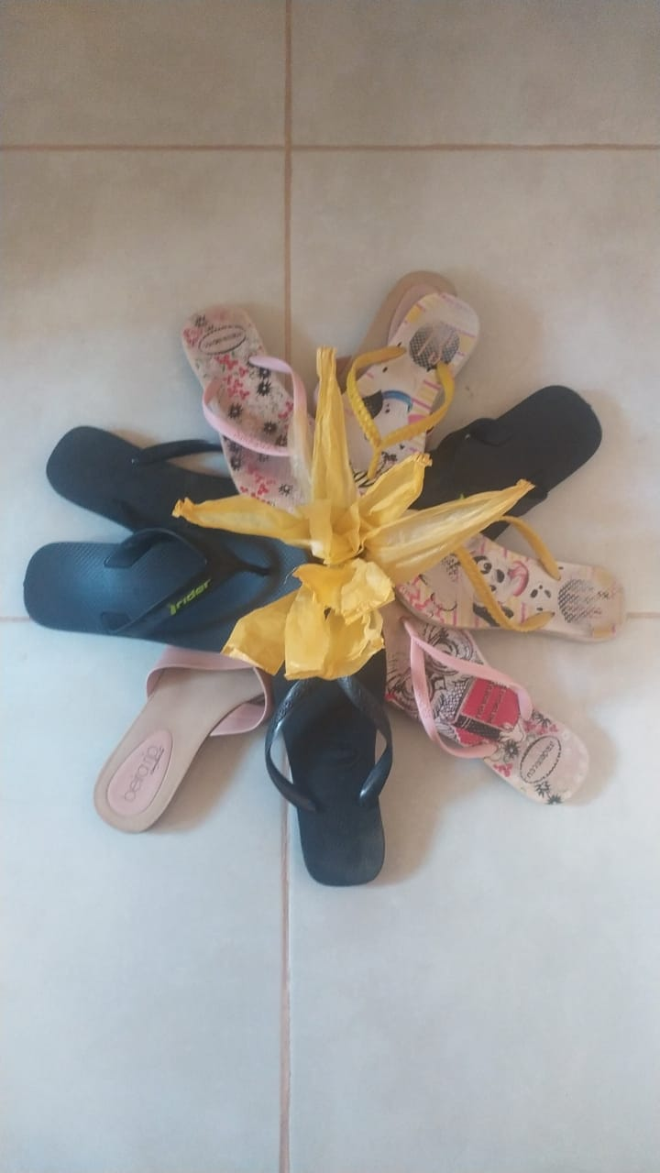

DEIXE NUMA ALTURA, QUE VOCÊ CONSIGA PULAR .

E PULE A FOGUEIRA DE MENTIRINHA QUE VOCÊ MONTOU NA SUA SALA.

EMEIEF BAIRRO TAQUARA BRANCA
BERÇÁRIO
ATIVIDADE PARA QUARTA- FEIRA: 09/06
HOJE VAMOS CONFECCIONAR A NOSSA FOGUEIRA COM PAPEL PICADO.

DESENHE DA SUA MANEIRA AS LENHAS E COLE PAPÉIS PICADOS NO SULFITE, FORMANDO A SUA FOGUEIRA

SEGUE MODELO EM ANEXO:

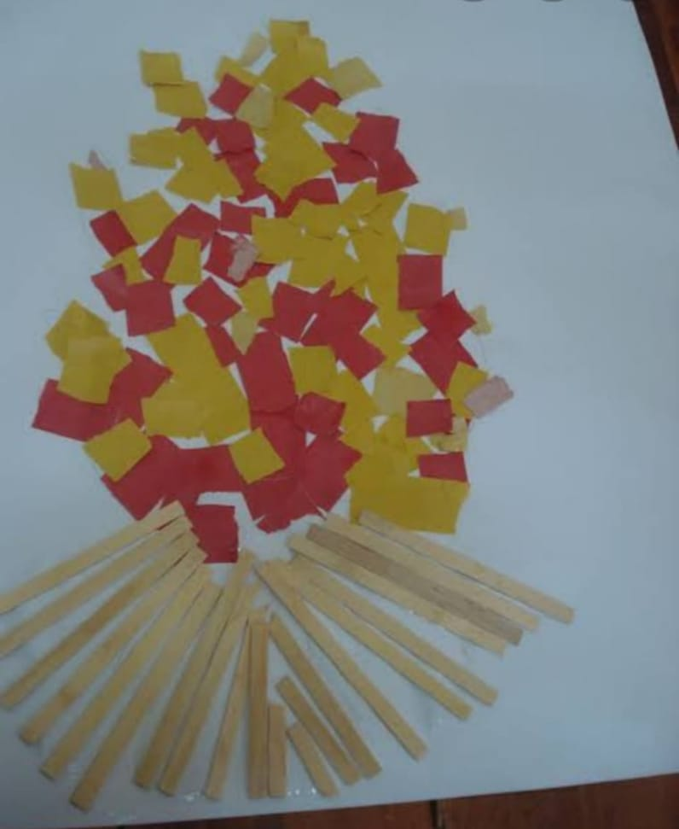

EMEIEF BAIRRO TAQUARA BRANCA- BERÇÁRIO
ATIVIDADE PARA QUINTA- FEIRA: 10/06
NA REGIÃO EM QUE MORAMOS, TEMOS UM RICO PLÂNTIO DE MILHARAL.
PARA ATIVIDADE DE HOJE, VOCÊ VAI PRECISAR DE:
- UM SABUGO DE MILHO
- PAPEL SUFITE
- GUACHE
DEIXE UM POUCO DE TINTA NO MEIO DA FOLHA E ESPALHE A TINTA COM O SABUGO, CONFORME FOTO EM ANEXO.
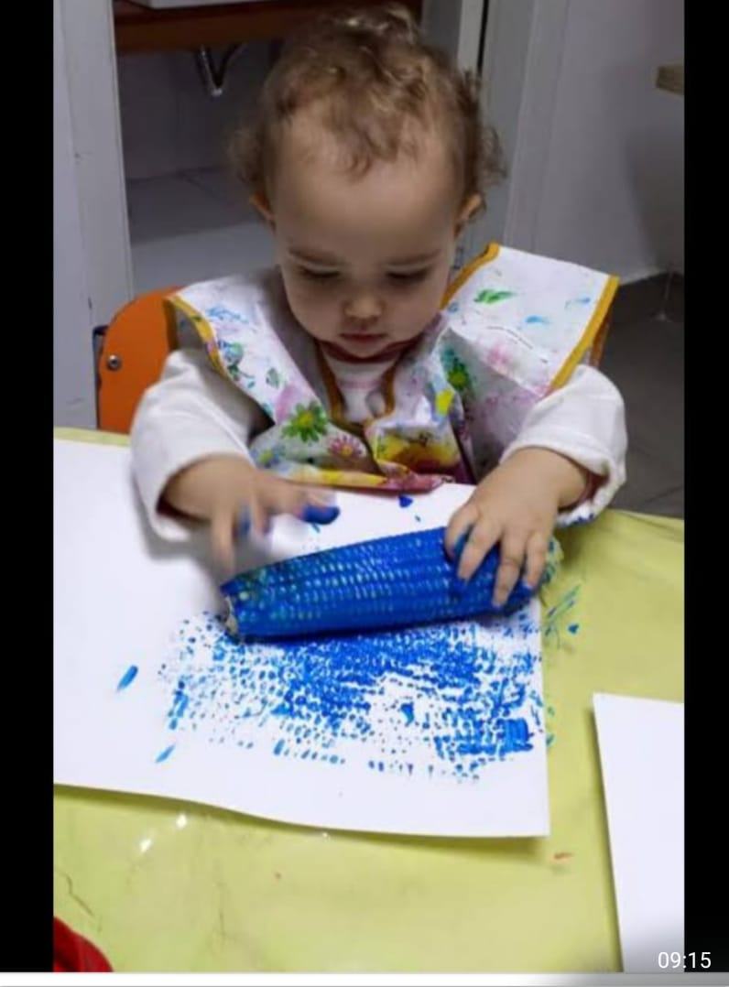
EMEIEF BAIRRO TAQUARA BRANCA
BERÇÁRIO
ATIVIDADE PARA SEXTA- FEIRA: 10/06
UMA MÚSICA MUITO CONHECIDA NAS FESTAS CAIPIRAS, É A “CAPELINHA DE MELÃO”
ASSISTA O VÍDEO A SEGUIR:

https://youtu.be/ADKr2azf5QQ

AGORA, OBSERVE A “CAPELINHA DE MELÃO”
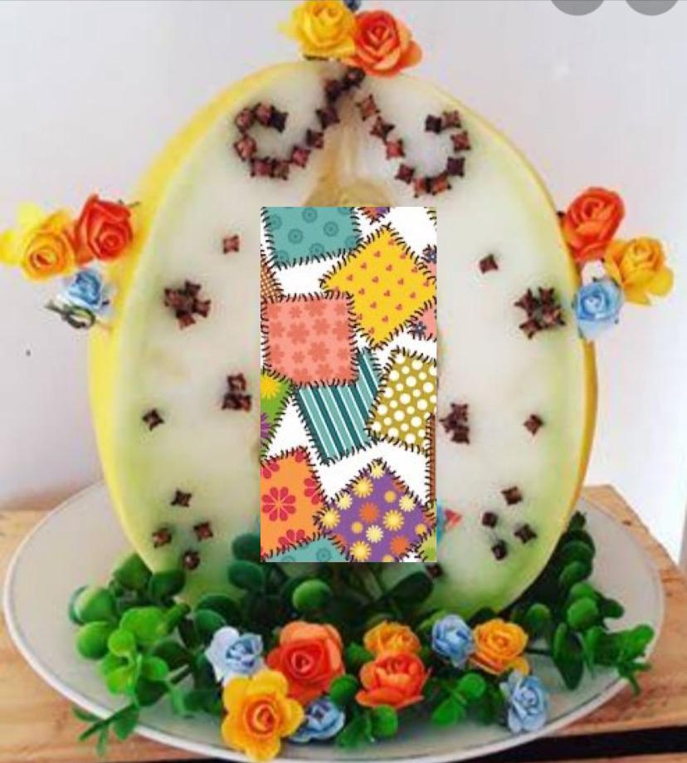

DEPOIS DE OUVIR A MÚSICA E VER A “CAPELINHA DE MELÃO”, CONSTRUA A SUA CAPELINHA COM CAIXA DE PAPELÃO.
COLOQUE SEUS BRINQUEDOS E APROVEITE SEU NOVO ESPAÇO
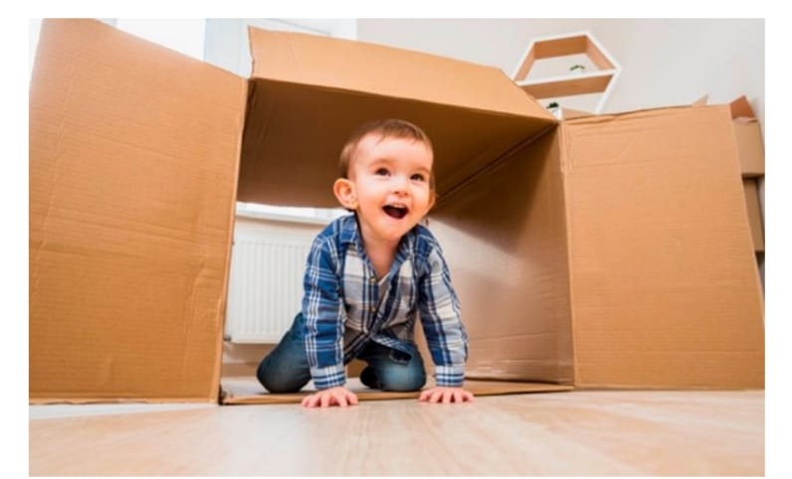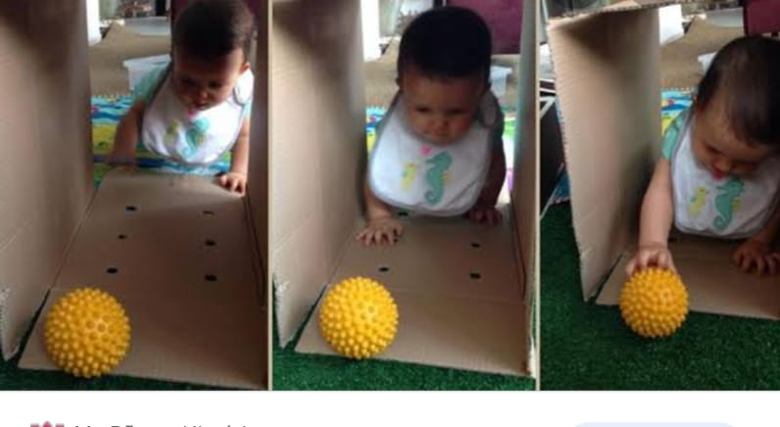

EMEIEF BAIRRO TAQUARA BRANCA
BERÇÁRIO
ATIVIDADE PARA SEGUNDA- FEIRA: 13/06

ASSISTA O VÍDEO DA TIA HELÔ CANTANDO “CAI-CAI BALÃO”.
ESTA MÚSICA TAMBÉM É TÍPICA DE FESTA JUNINA, E MUITO CONHECIDA POR TODOS.

APÓS ASSITIR O VÍDEO DA TIA HELÔ CANTANDO,
PEDIMOS Á MAMÃE QUE GRAVE UM VÍDEO SEU OUVINDO E FAZENDO OS GESTOS QUE A TIA HELÔ ENSINOU.

EMEIEF BAIRRO TAQUARA BRANCA
BERÇÁRIO
ATIVIDADE PARA TERÇA- FEIRA: 14/06
HOJE VAMOS APRENDER COM A TIA AUDREY, A FAZER A DOBRADURA DE UM BALÃO.

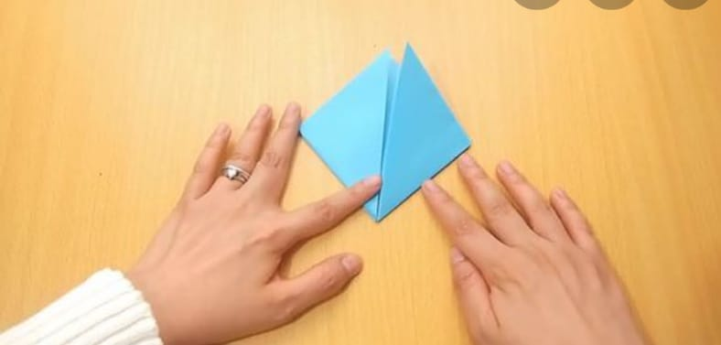
ASSISTA O VÍDEO E CONFECCIONE SUA DOBRADURA.
DEPOIS DE PRONTO, MOSTRE SEU BALÃO AOS AMIGOS DA SALA.

EMEIEF BAIRRO TAQUARA BRANCA
BERÇÁRIO
ATIVIDADE PARA QUARTA- FEIRA: 15/06
ESTAMOS TRABALHANDO RESGATES DE FESTAS CAIPIRAS.
POR ISSO, VAMOS ASSISTIR O VÍDEO “PAI FRANCISCO” DA GALINHA PINTADINHA.
https://youtu.be/FrfRL0rrE1E

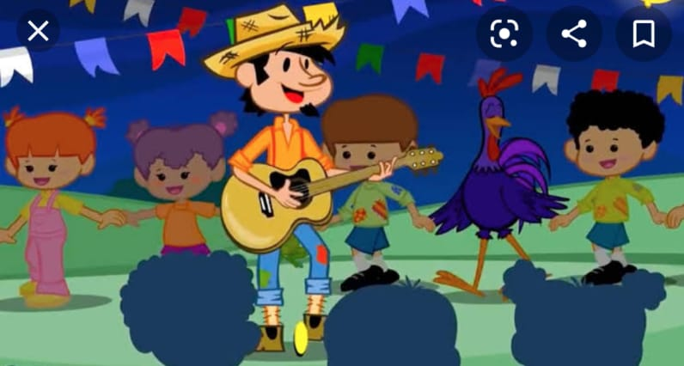
NA MÚSICA, O PAI FRANCISCO TOCA VIOLÃO
VAMOS CONSTRUIR NOSSO PRÓPRIO VIOLÃO
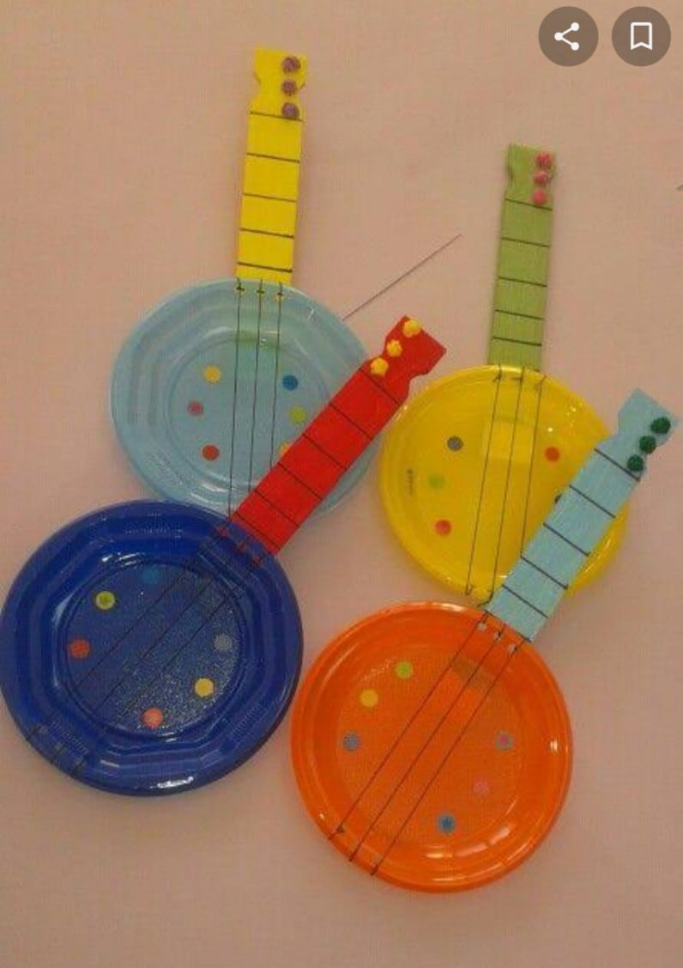
PARA ISSO, VOCÊ VAI PRECISAR DE:
- UM PEDAÇO DE PAPELÃO (PARA O BRAÇO DO VIOLÃO)
- UM PRATO OU BANDEJA DE FRIOS DESCARTÁVEL (PARA SER ONDE SAI O SOM DO VIOLÃO, OU AINDA RECORTAR UM CÍRCULO DO PAPELÃO)
- TRÊS PEDAÇOS DE LINHA, PARA SER AS CORDAS DO VIOLÃO (PODE SER LÃ, BARBANTE, OU LINHA INDIANA- LINHA DE COSTURA É MUITO FRACA E ARREBENTA MAIS FACILMENTE.)

DEPOIS QUE SEU VIOLÃO ESTIVER PRONTO, PREPARE UMA COLHER PARA SER SEU MICROFONE E CANTE BASTANTE.
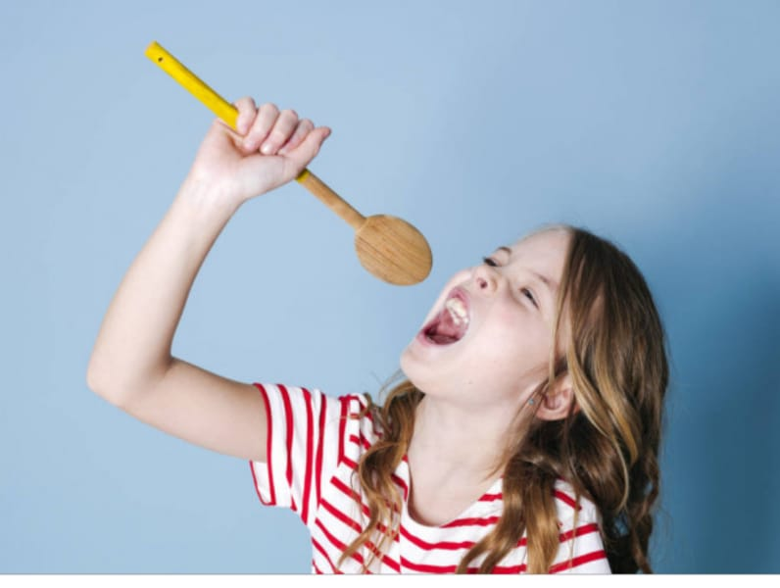

EMEIEF BAIRRO TAQUARA BRANCA
BERÇÁRIO
ATIVIDADE PARA SEXTA- FEIRA: 17/06
HOJE VAMOS ESTUDAR UM POUQUINHO DE HISTÓRIA E ENTENDER O PORQUÊ AS FESTAS JUNINAS, SÃO TAMBÉM CONHECIDAS COMO:

OS PORTUGUESES TROUXERAM ESSA CULTURA AO BRASIL, PORQUE EM ALGUNS PAÍSES EUROPEUS, COMEMORAVA-SE A FESTA JUNINA ( NO MÊS DE JUNHO), PORQUE IRIA COMEÇAR A COLHEITA, E ISSO ERA MOTIVO DE FESTA, POIS GERAVA COMIDA E O SUSTENTO DOS POVOS EUROPEUS.
E NO BRASIL, AS COLHEITAS SÃO NA ROÇA, POR ISSO O TERMO: FESTA JUNINA= FESTA DA ROÇA OU FESTA CAIPIRA.

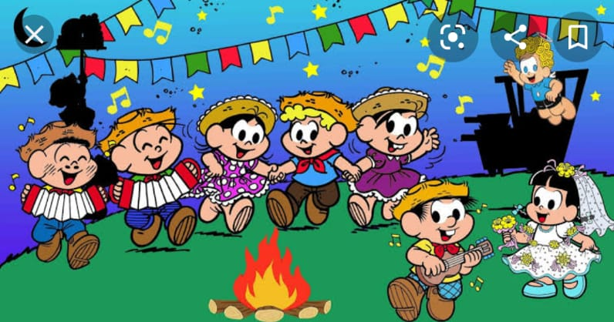
E COMO ESTAMOS ESTUDANDO A CULTURA DA ROÇA, NÃO PODEMOS DEIXAR DE FALAR DAS CRIAÇÕES DOS ANIMAIS.

POR ISSO VAMOS ASSISTIR O VÍDEO DA TIA ELZA, CANTANDO:
“O SÍTIO DO SEU LOBATO”
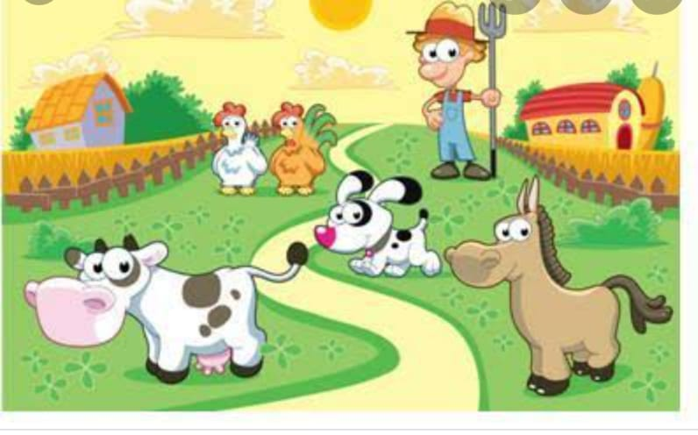

EM SEGUIDA VOCÊS IRÃO GRAVAR UM VÍDEO APRESENTANDO SEUS BICHINHOS DE BRINQUEDOS E IMITANDO O SOM DE TODOS OS ANIMAIS QUE VOCÊ CONHECE.

EMEIEF BAIRRO TAQUARA BRANCA
BERÇÁRIO
ATIVIDADE PARA SEXTA- FEIRA: 17/06
NAS FESTAS CAIPIRAS, AS PESSOAS COSTUMAM SE CARACTERIZAR PARA A DANÇA DA QUADRILHA.

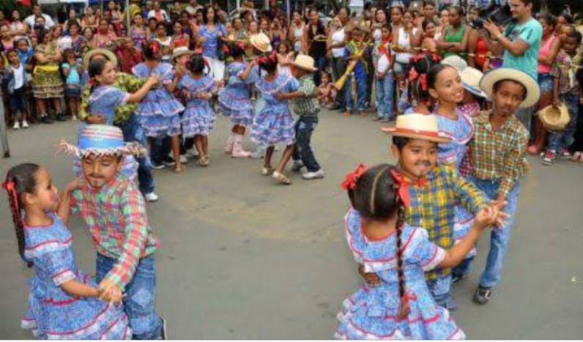

HOJE VAMOS APRENDER A CULTURA DAS VESTES NAS FESTAS JUNINAS.
ENTÃO VAMOS DANÇAR QUADRILHA.
PREPARE SEU TRAJE CAIPIRA:
- MENINAS: VESTIDO, TRANÇA, BATOM, SOMBRA E PINTINHAS NO ROSTO
- MENINOS: CALÇA COMPRIDA E CAMISA DE BOTÃO. SE TIVER BOTINA E CHAPÉU, PODE COLOCAR TAMBÉM- NÃO ESQUEÇAM DE FAZER UM BIGODE E BARBINHA COM LÁPIS DE MAQUIAR DA MAMÃE.
COLOQUE A MÚSICA E DANCEM QUADRILHA COM SEUS FAMILIARES, COLOQUE AS FOTOS E VÍDEOS DA PRODUÇÃO, COM ROUPAS TÍPICAS DE FESTA CAIPIRA QUE VOCÊS USARAM

